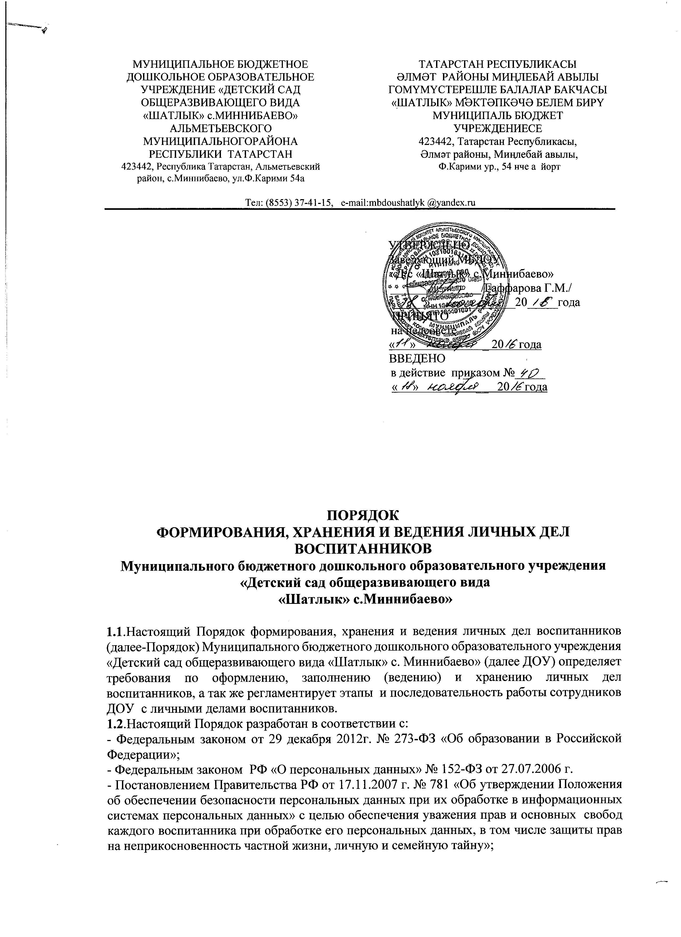

МУНИЦИПАЛЬНОЕ БЮДЖЕТНОЕ
ДОШКОЛЬНОЕ ОБРАЗОВАТЕЛЬНОЕ
УЧРЕЖДЕНИЕ «ДЕТСКИЙ САД ОБЩЕРАЗВИВАЮЩЕГО ВИДА «ШАТЛЫК» с.МИННИБАЕВО»
АЛЬМЕТЬЕВСКОГО МУНИЦИПАЛЬНОГОРАЙОНА
РЕСПУБЛИКИ ТАТАРСТАН
423442, Республика Татарстан, Альметьевский район, с.Миннибаево, ул.Ф.Карими 54а
- Приказом Министерства образования и науки Российской Федерации от 8 апреля 2014 г № 293 «Об утверждении Порядка приема на обучение по образовательным программам дошкольного образования»;
- Положением о приеме воспитанников в ДОУ.
1.3. Настоящий Порядок разработан с целью регламентации работы с личными делами воспитанников ДОУ и определяет порядок действий всех категорий сотрудников ДОУ, участвующих в работе с вышеназванной документацией.
1.4. Настоящий Порядок утверждается приказом по ДОУ и является обязательным для всех категорий работников.
1.5. Личное дело является обязательным документом для каждого воспитанника ДОУ.
1.6. Информация личного дела воспитанника относится к персональным данным и не может передаваться третьим лицам за исключением случаев, предусмотренных законодательством.
1.7. Ответственность за соблюдение установленных Порядком требований возлагается на всех лиц, имеющих допуск к личным делам воспитанников.

2. Порядок оформления личных дел при поступлении в ДОУ.
2.1. На каждого зачисленного воспитанников ДОУ, формируется личное дело.
2.3.В личное дело воспитанника вкладываются следующие документы:
- заявление родителей (законных представителей) о приеме;
- свидетельство о рождении ребенка (копия);
- документ, удостоверяющий личность родителя (законного представителя) (копия) страницы паспорта 2,5;
- документ, удостоверяющий личность иностранного гражданина и лица без гражданства в Российской Федерации (копия); документ, подтверждающий родство заявителя (или законность представления прав ребенка) (копия); документ, подтверждающий право заявителя на пребывание в Российской Федерации (копия) - для детей, являющихся иностранными гражданами или лицами без гражданства;
- договор об образовании по образовательным программам дошкольного образования между родителями (законными представителями) и ДОУ;
- иные документы, представленные по желанию родителей (законных представителей) воспитанника (копия полиса обязательного медицинского страхования ребенка, копия страхового свидетельства обязательного пенсионного страхования ребенка).
2.4. Представленные копии документов заверяются подписью заведующего МБДОУ и печатью ДОУ.
2.5. При формировании личного дела воспитанника вкладывать в него документы (или заверенные копии документов), не обозначенные в п. 3.6 Порядка, запрещено.

3. Порядок ведения и хранения личных дел
3.1. На титульном листе личного дела воспитанника указываются данные:
- номенклатурный номер
- наименование учреждения
- номер личного дела, соответствующий записи в книге движения воспитанников
- Ф.И.О. воспитанника
- дата рождения воспитанника
- начало и окончание ведения личного дела
3.2. Личные дела воспитанников ведутся заведующим. Записи в личном деле необходимо вести четко, аккуратно.
3.3. Общие сведения о воспитаннике корректируются заведующим по мере изменения данных.
3.4. Личные дела воспитанников хранятся в кабинете заведующего ДОУ в строго отведённом месте.
3.5. Личные дела одной группы находятся вместе в одной папке и должны быть разложены в алфавитном порядке.
3.6. Список воспитанников группы сверяется ежегодно, в соответствии с автоматизированной информационной системой «Электронный детский сад».

4. Порядок проверки личных дел воспитанников
4.1. Проверка личных дел воспитанников осуществляется согласно учебному плану. В необходимых случаях, проверка осуществляется внепланово, оперативно.
4.2. Цели и объект контроля – правильность оформления личных дел воспитанников.

5. Порядок выдачи личных дел воспитанников при выбытии из ДОУ.
5.1. Выдача личного дела родителям воспитанника производится заведующим ДОУ после издания приказа об отчислении воспитанника.
5.2.При выдаче личного дела заведующий ДОУ делает отметку о выдаче личного дела в книге учета движения детей.
5.3. Личные дела воспитанников, завершивших дошкольное образование, а также личные дела, не затребованные родителями (законными представителями) воспитанников, передаются в архив ДОУ, где хранятся в течение 3 лет со дня отчисления воспитанника из ДОУ.

